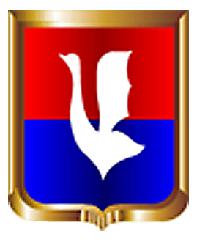

СОВЕТ НАРОДНЫХ ДЕПУТАТОВ МУНИЦИПАЛЬНОГО ОБРАЗОВАНИЯ
ГОРОД ГУСЬ-ХРУСТАЛЬНЫЙ
ВЛАДИМИРСКОЙ ОБЛАСТИ

Р Е Ш Е Н И Е

24 февраля 2012 года № 14/2

О признании обращения депутата
по избирательному округу № 19
Н.С.Мокрова депутатским запросом

Рассмотрев обращение депутата по избирательному округу № 19 Н.С.Мокрова, Совет народных депутатов муниципального образования город Гусь-Хрустальный РЕШИЛ:
1. Признать обращение депутата по избирательному округу № 19 Н.С.Мокрова депутатским запросом.
2. Направить депутатский запрос главе муниципального образования город Гусь-Хрустальный.

Председатель Совета
народных депутатов
муниципального образования
город Гусь-Хрустальный Н.Н.Балахин

Глава муниципального образования
город Гусь-Хрустальный Ю.В.Гришкин

